|  |  |  |  |
| --- | --- | --- | --- |
| DOCENTE | LIRIAM YADIRA ESCOBAR | | |
| CORREO | [lyescobare@educacionbogota.edu.co](mailto:lyescobare@educacionbogota.edu.co) | | |
| ESTUDIANTE |  | | |
| CURSO | 2 | FECHA ENTREGA | 27/03/2020 |

1. **Dicción**: Es la manera clara y correcta de hablar Y qué mejor ejercicio, aprender con Trabalenguas.
2. Lee en voz baja los trabalenguas, luego en voz alta y por ultimo copia en tu cuaderno de artes cada uno de los trabalenguas, tomaras algo de tiempo pero te los aprenderás.

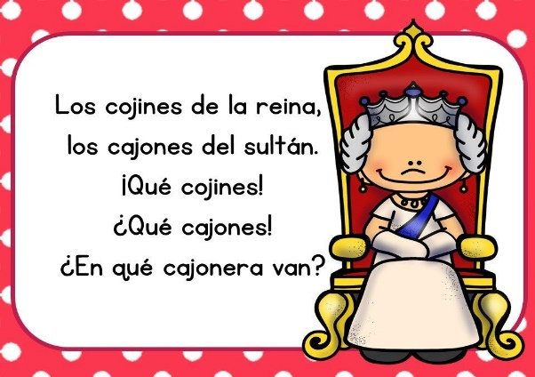

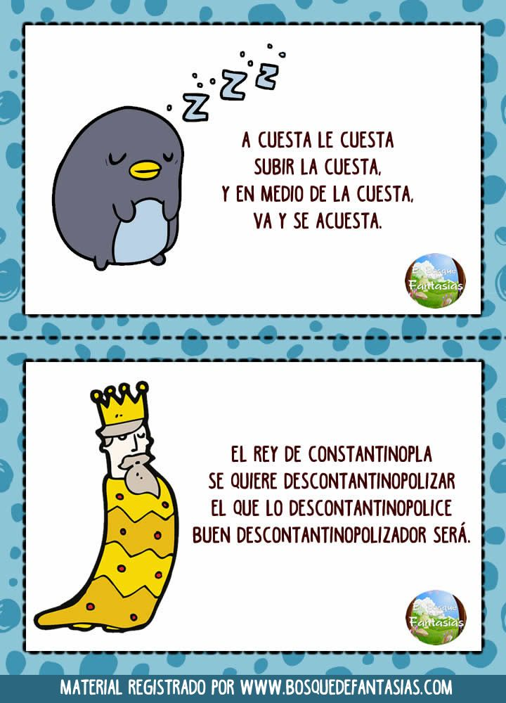

3. Con las siguientes palabras en tu cuaderno de artes copia e inventa un trabalenguas y realiza un dibujo.

**Tuerca – tortuga – tuerta – tropieza – puerta**

**4.** Pasemos a recitar nuestro trabalenguas.



En compañía de tus familias realiza una presentación recitando tus trabalenguas.

Busca el mejor escenario en un lugar de tu casa y muestra lo aprendido. Colorea el escenario.

Disfruta tus actividades y aprenderás mejor

¡Dios te bendiga¡